**ДИСТАНЦИОННОЕ ОБУЧЕНИЕ ПО МУЗЫКАЛЬНОЙ ОБРАЗОВАТЕЛЬНОЙ ДЕЯТЕЛЬНОСТИ С РОДИТЕЛЯМИ ГРУПП РАННЕГО ВОЗРАСТА (1,2)**

**Подготовила музыкальный руководитель Третьякова О.В.**

**22.04.20 г.**

**Консультация «Музыка и дети»**

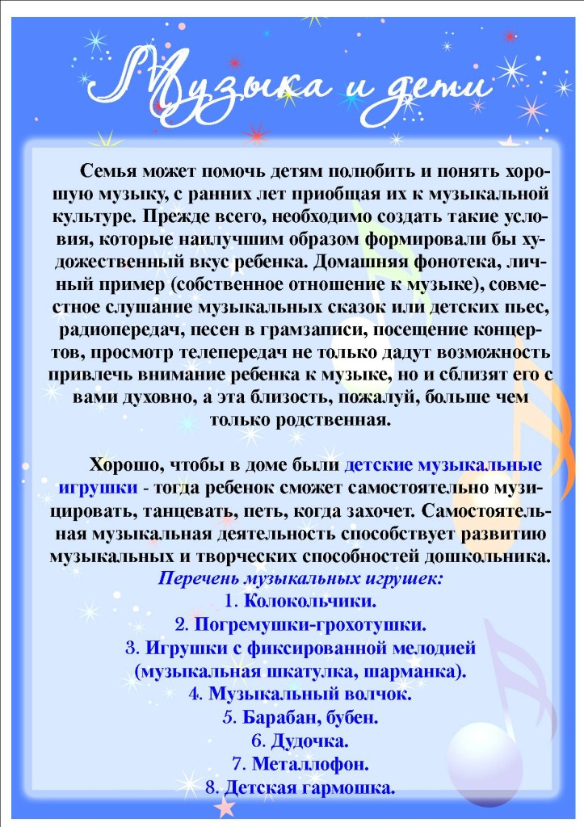

**24.04.20 г.**

**Консультация «Музыка лечит»**

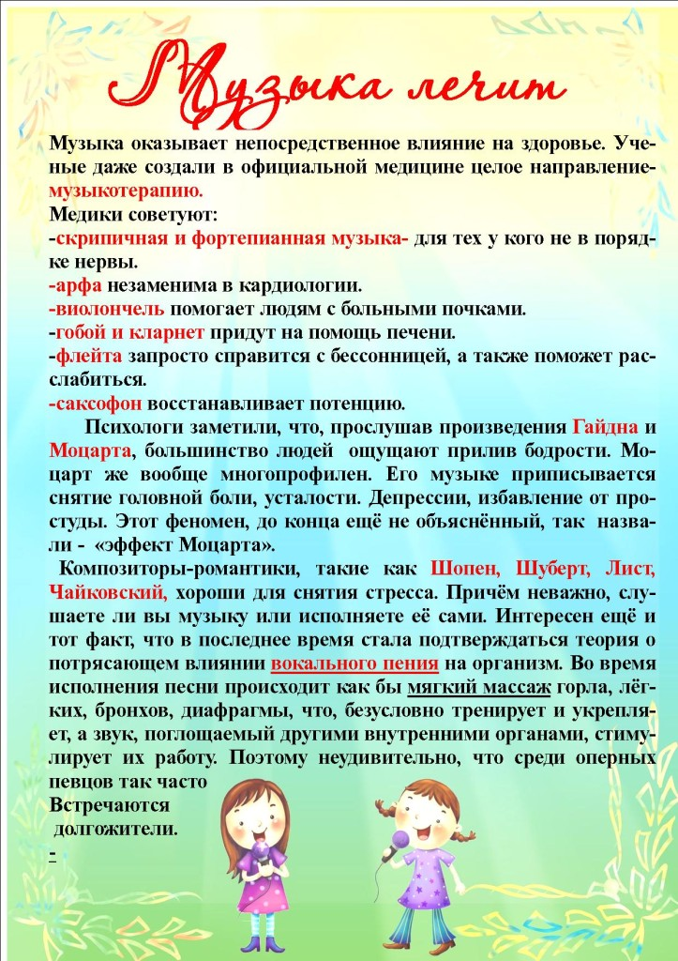

**28.04.20 г.**

**Консультация «Как научить малыша подпевать?»**

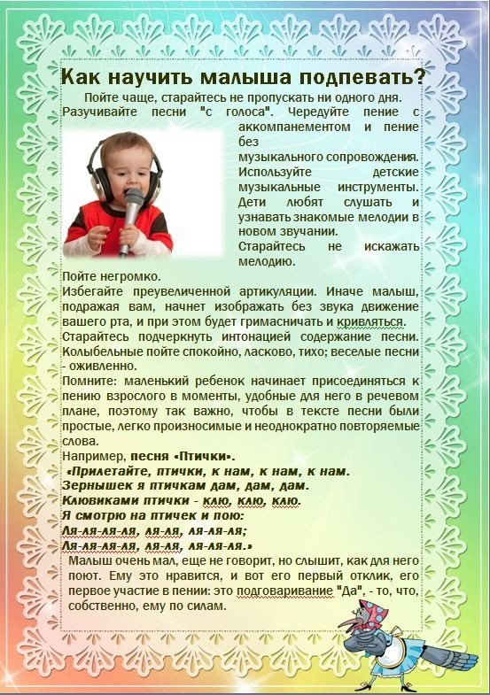

**Интернет-ресурсы:**

**ufa-fit.ru;**

**olimpiada-rgiis.ru**

**stavsad77.ru;**